21 februarie 2017
RAPORT ZILNIC

Calificativ:  NEUTRU | 5 minute, diferenţa dintre accident şi tragedie | Digi24-19:03  1min 14s  RadioRomânia-13:03  1min 44s
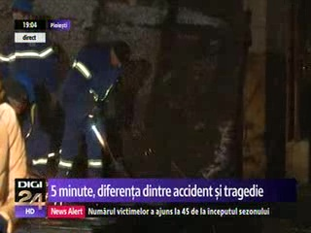 | Circulaţia trenurilor încă nu a revenit la normal, astfel că se circulă doar pe o şină atât spre Bucureşti cât şi spre Braşov, şi cu locomotive Diesel, după ce astăzi a căzut o pasarelă de 4 tone peste liniile de lângă Gara Ploieşti Vest.  Pe şine sunt şi la această oră muncitori de la compania de electricitate, care încearcă să ridice firele de curent căzute pe şine. În plus, au fost afectaţi şi stâlpii de electricitate.  Cei de la compania de termoficare din Ploieşti, proprietarii pasarelei, vor face o analiză, împreună cu Inspectoratul Teritorial de Muncă, pentru a stabili cauza căderii pasarelei peste şinele de cale ferată.

Calificativ:  NEUTRU | Tir cu ciocolată, făcut scrum | NaţionalTV-18:38  0min 52s
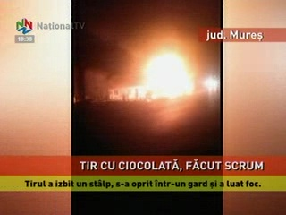 | Un tir încărcat cu ciocolată a ars în totalitate după ce s-a răsturnat în judeţul Mureş. Şoferul a pierdut controlul volanului, tirul a ieşit de pe carosabil, a lovit un stâlp de electricitate şi o ţeavă de gaz şi s-a oprit într-un gard. În urma impactului tirul a luat foc. În urma accidentului 80 de locuinţe din Nadeş au rămas fără curent electric.

